
Lliurex development team:
- Ángel Berlanas
- Héctor Garcia
- Raúl Rodrigo
- Enrique Medina
- Daniel Durán

Actualización Flash Plugin
17 de Octubre de 2014
Versión 1
19 de Diciembre de 2014
Versión 1
- Índex de continguts
2.Introducción 3
3.Problemas 4
4.Solución 6

Introducción
El Flash player es un producto propietario de Adobe que no tiene recambio en alternativa de software Libre y se ha mantenido en todos los entornos GNU/LinuX la implementación que Adobe “libera” para su uso.

Problemas
Sin embargo, no todo está resuelto. Desde el año 2012 (Febrero), Adobe decidió dejar de dar soporte para los sistemas LinuX y tan solo quedó la opción de usar el Flash de Google Chrome, una reimplementación del mismo.

https://elsoftwarelibre.wordpress.com/2012/02/25/adobe-abandona-flash-para-linux-salvo-que-usemos-google-chrome/

El plugin en LinuX se había quedado en la version 11.2.202.310 hasta el Jueves 11 de Diciembre del 2014 , tal y como se vé en la tabla de Adobe:

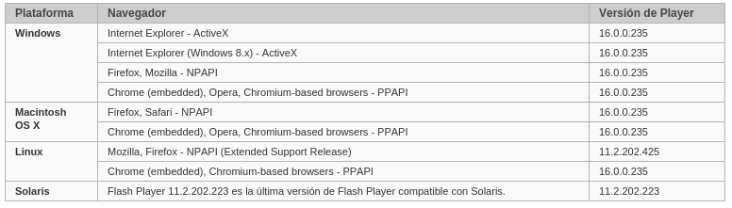

Al subir el Flash a la versión *.425 el por security comenzó un proceso desde Firefox para bloquear o marcar como Plugin peligroso los Flash que fueran de versiones anteriores a la 424. Esto se hace independientemente del empaquetado del Firefox, ya que se comprueba en los servidores de Mozilla de Vulnerabilidades.
El resultado era:
- Flash bloqueado y sin posibilidad de actualizarlo via paqueteria.

Solución
Se ha empaquetado el Flash en la versión 11.2.202.425 y además se ha realizado un postinstall para solucionar la possible corrupción de la base de datos de plugins que puede ocurrir al actualizar el flash con el firefox en marcha.

...
# LliureX Hack to solve the pluginreg.dat corruption
for f in $(ps aux |grep "/usr/lib/firefox/firefox" | grep -v "grep" | head -1 |cut -d " " -f1); do
echo " * Found some firefox running .... updating pluginreg.dat"
for d in $(find /home/${f}/.mozilla/ -name "pluginreg.dat"); do
echo " * Found ${d}"
sed -i "s%11\.2\.202\.310%11\.2\.202\.425%g" ${d} || true
done
done
…

Se ha subido tanto a Platinum como a Trusty.

Actualización a la version 440
Se ha subido a precise y a trusty la versión 440 del Flash, ya que han decidido en el Firefox que cualquier actualización anterior tiene problemas de seguridad y es peligroso que se ejecuten con esta versión.

Actualización a la version 442
De nuevo una actualización a la versión 442 se hace necesaria, aunque en este caso se ha subido con el flag de NPAPI (Extended Support Release), con la intención por parte de Adobe de mantener esta versión durante más tiempo.



